Primeiros passos

Query 1:
Apresentação da tabela “Customers”, limitando a visualização em 10 linhas. Ela traz colunas com informações dos clientes (CustomerID, CompanyName, ContactName, entre outros).
Com essa query, conseguimos entender as informações que constam na tabela.

SELECT * FROM Customers
LIMIT 10;

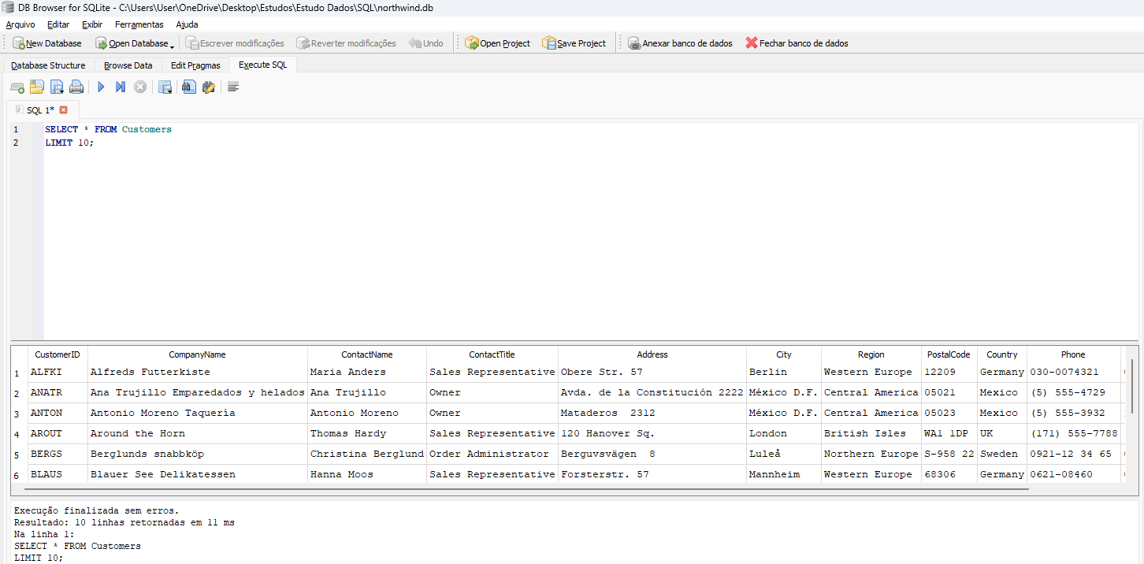

Query 2:
Apresenta a quantidade de clientes alemães que estão cadastrados na base. Nessa consulta, são apresentadas CustomerName, Country e City apenas para o país da Alemanha.

SELECT CustomerName, Country, City
FROM Customers
WHERE Country = 'Germany';

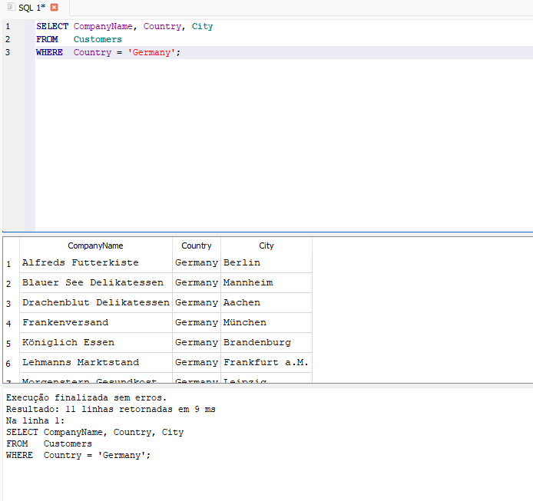

Query 3:
Apresenta as colunas ProductName, UnitPrice, UnitsInStock, considerando apenas os produtos que custam acima de 20 e possuem estoque.

SELECT ProductName, UnitPrice, UnitsInStock
FROM Products
WHERE UnitPrice > 20
AND UnitsInStock > 0
ORDER BY UnitPrice DESC;

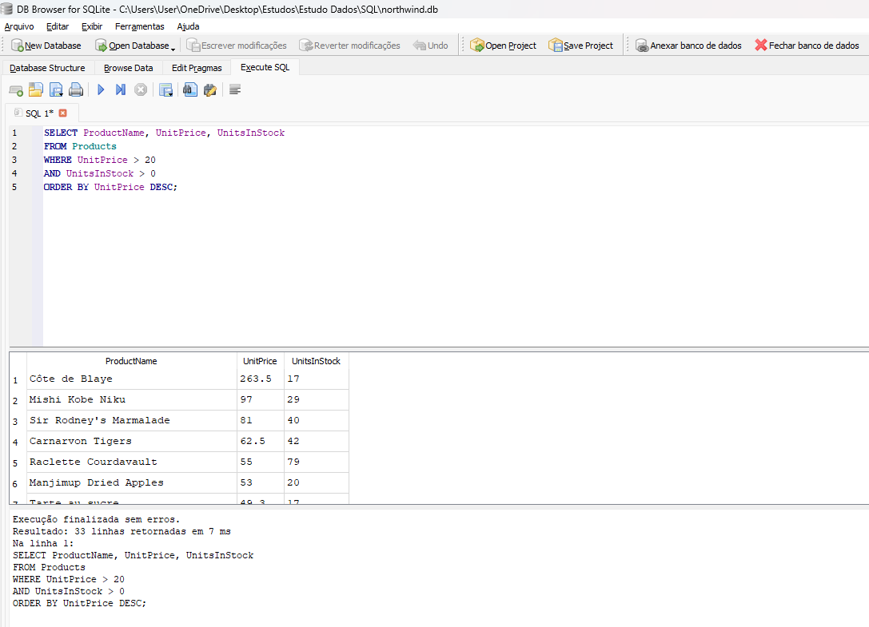

Query 4:
Apresenta as colunas OrderID, CustomerID, ShipCountry, considerando apenas os pedidos realizados nos EUA ou no Brasil.

SELECT OrderID, CustomerID, ShipCountry
FROM Orders
WHERE ShipCountry = 'USA' OR ShipCountry = 'Brazil'
ORDER BY ShipCountry;

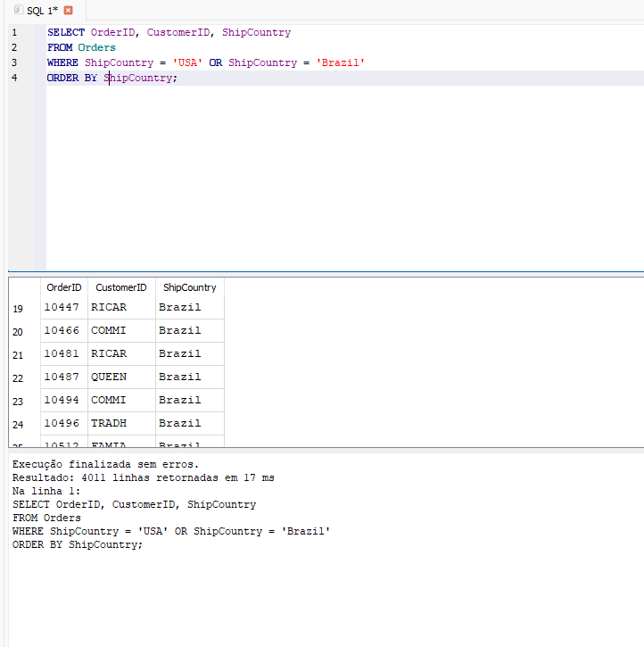

Query 5 (livre):
Apresenta as colunas FirstName, Title, Country considerando a quantidade de colaboradores que estão alocados nos EUA, agrupando pelo cargo.

SELECT FirstName, Title, Country
FROM Employees
WHERE Country = 'USA'
ORDER BY Title;

